# Índice

Contenido

Índice 1

Modelo de datos 2

Arquitectura del proyecto 2

Crear la base de datos con EF 5

Clase DataContext 7

Appsettings 8

Inyección de dependencias Servicio SQlServer 8

Ejecutar proyectos de forma múltiple 9

Migración de entidades hacia la base de datos SQL SERVER 9

Crear un nuevo Branch en GIT para publicar la nueva versión del proyecto en el repositorio GIT. 10

Creando los primeros métodos en el primer controlador 12

Completando las acciones de editar y borrar Owners 14

# Modelo de datos

Vamos a crear un sencillo sistema de información para una Veterinaria, que va a utilizar el siguiente modelo de datos:

Owner

Pet

Pet Type

History

Service Type

Agenda

1

*

1

1

1

1

1

*

*

*

*

*

User

UserRole

Role

Manager

1

1

1

1

1

1

*

*

# Arquitectura del proyecto

**C:// Carpeta local**

**git**

Ms SQL Server

.NET Core 8 API

Blazor WebAssembly Application

Library Class



Crear proyecto

Vamos a crear esta estructura en Visual Studio (asegúrese de poner todos los proyectos en el mismo directorio C://Projects

Crear un nuevo repositorio GITHUB, usar gitignore, copiar ruta, repositorio público

Clonar proyecto git desde Visual Studio C://Projects/Veterinary

* Nuevo proyecto Solution Blank llamado **Veterinary**. Dentro de C://Projects al final la .sln queda el ícono dentro de Projects🡪(Veterinary.sln)

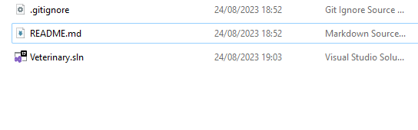

* Sobre el ícono Veterinary.sln del explorador de soluciones oprimimos click derecho y presionamos Open
* Click derecho sobre la solución y agregamos un nuevo proyecto tipo: **Class Library**, llamado **Veterinary.Shared**

Ubicación: C:\Projects/Veterinary (Borramos la class1.cs que se genera)

* Click derecho sobre la solución y agregamos un nuevo proyecto tipo: **ASP.NET Core Web API**, llamado **Veterinary.API** Ubicación: C:\Projects/Veterinary
* Click derecho sobre la solución y agregamos un nuevo proyecto tipo: **Blazor WebAssembly App**, llamado **Veterinary.WEB** Ubicación: C:\Projects/Veterinary

* Click derecho sobre la solución y agregamos un nuevo proyecto tipo: **.NET MAUI App**, llamado **Veterinary.Mobile**. Ubicación: C:\Projects/Veterinary

Así debe verse al final , la estructura de los proyectos en el Solution Explorer:

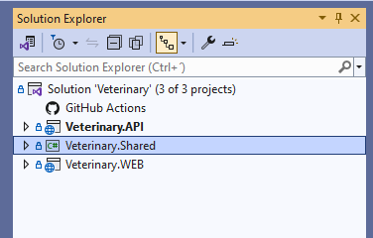

Hacemos el primer commit en nuestro repositorio. Pestaña Git Changes

*(Si en Git Changes no se visualiza el árbol de carpetas de los proyectos, será necesario cerrar la solución, y abrirla de nuevamente) Commit All and Sync

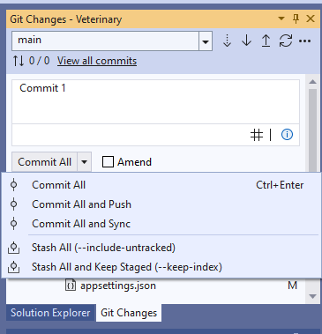

# Crear la base de datos con EF

Code First y Database First. En este curso trabajaremos con EF Code First,

Documentación: <https://docs.microsoft.com/en-us/ef/core/get-started/aspnetcore/existing-db>

1. Empecemos creando en el proyecto **Veterinary.Shared** la carpeta **Entities** y dentro de esta carpeta la entidad **Owner**:

using System.ComponentModel.DataAnnotations;

namespace Veterinary.Shared.Entities

{

public class Owner

{

public int Id { get; set; }

[Display(Name = "Document")]

[MaxLength(20, ErrorMessage = "The {0} field can not have more than {1} characters.")]

[Required(ErrorMessage = "The field {0} is mandatory.")]

public string Document { get; set; }

[Display(Name = "First Name")]

[MaxLength(50, ErrorMessage = "The {0} field can not have more than {1} characters.")]

[Required(ErrorMessage = "The field {0} is mandatory.")]

public string FirstName { get; set; }

[Display(Name = "Last Name")]

[MaxLength(50, ErrorMessage = "The {0} field can not have more than {1} characters.")]

[Required(ErrorMessage = "The field {0} is mandatory.")]

public string LastName { get; set; }

[Display(Name = "Fixed Phone")]

[MaxLength(20, ErrorMessage = "The {0} field can not have more than {1} characters.")]

public string FixedPhone { get; set; }

[Display(Name = "Cell Phone")]

[MaxLength(20, ErrorMessage = "The {0} field can not have more than {1} characters.")]

public string CellPhone { get; set; }

[MaxLength(100, ErrorMessage = "The {0} field can not have more than {1} characters.")]

public string Address { get; set; }

public string FullName => $"{FirstName} {LastName}";

public string FullNameWithDocument => $"{FirstName} {LastName} - {Document}";

}

# Clase DataContext

1. En el proyecto **API** creamos la carpeta **Data** y dentro de esta la clase **DataContext**:

using Microsoft.EntityFrameworkCore;

using Veterinary.Shared.Entities;

namespace Veterinary.API.Data

{

public class DataContext : DbContext

{

public DataContext(DbContextOptions<DataContext> options) : base(options)

{

}

public DbSet<Owner> Owners { get; set; }

protected override void OnModelCreating(ModelBuilder modelBuilder)

{

base.OnModelCreating(modelBuilder);

modelBuilder.Entity<Owner>().HasIndex(c => c.Name).IsUnique();

}

}

}

# Appsettings

1. Configurar el string de conexión en el **appsettings.Development.json** y en **appsettings.json** del proyecto **API**:

{

"ConnectionStrings": {

"DefaultConnection": "Server= MyServer;Database=Veterinary;Encrypt=False;User Id=dba;Password=Abcd1234*;"

},

"Logging": {

"LogLevel": {

"Default": "Information",

"Microsoft.AspNetCore": "Warning"

}

},

"AllowedHosts": "*"

}

1. Agregar/verificar los paquetes al proyecto **API**:

Microsoft.EntityFrameworkCore.SqlServer

Microsoft.EntityFrameworkCore.Tools

# Inyección de dependencias Servicio SQlServer

1. Configurar la inyección del DataContext en la clase **Program** del proyecto **API**:

builder.Services.AddSwaggerGen();

builder.Services.AddDbContext<DataContext>(x => x.UseSqlServer("name=DefaultConnection"));

var app = builder.Build();

# Ejecutar proyectos de forma múltiple

1. En el desplegable Startup Projects seleccionar Veterinary.API como proyecto de inicio, abrir Package Manager Console(Tool) , e igualmente elegir Veterinary.API ,como Default Project

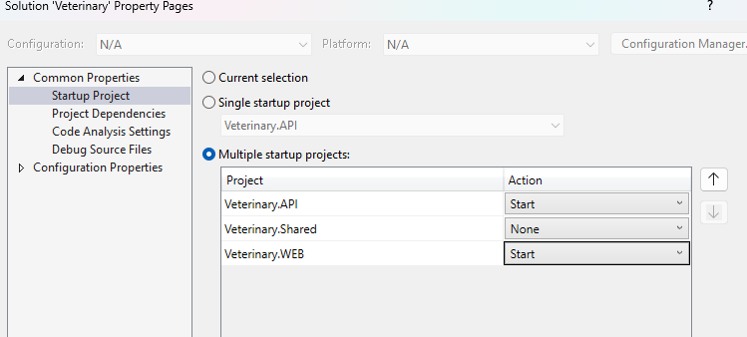

# Migración de entidades hacia la base de datos SQL SERVER

1. Correr los siguientes comandos en Package Manager Console:

add-migration InitialDb

update-database

# Crear un nuevo Branch en GIT para publicar la nueva versión del proyecto en el repositorio GIT.

1. Hacemos nuestro segundo **Commit**. All and Sync y luego el Push en una nuevo branch(Si en Git Changes no se visualiza el árbol de carpetas de los proyectos, será necesario cerrar la solución, y abrirla de nuevamente).

# Creando los primeros métodos en el primer controlador

1. En el proyecto **API** en la carpeta **Controllers** creamos la clase **OwnersController**:

using Microsoft.AspNetCore.Mvc;

using Microsoft.EntityFrameworkCore;

using Veterinary.API.Data;

using Veterinary.Shared.Entities;

namespace Veterinary.API.Controllers

{

[ApiController]

[Route("/api/Owners")]

public class OwnersController : ControllerBase

{

private readonly DataContext _context;

public OwnersController(DataContext context)

{

_context = context;

}

//Get con lista

//Select * From owners

[HttpGet]

public async Task<ActionResult> Get()

{

return Ok(await _context.Owners.ToListAsync());

}

// Get por parámetro

[HttpGet("{id:int}")]

public async Task<ActionResult> Get(int id)

{

//200 Ok

var owner = await _context.Owners.FirstOrDefaultAsync(x => x.Id == id);

if(owner == null)

{

return NotFound();

}

return Ok(owner);

}

[HttpPost]

public async Task<ActionResult> Post(Owner Owner)

{

_context.Add(Owner);

await _context.SaveChangesAsync();

return Ok(Owner);

}

# Completando las acciones de editar y borrar Owners

1. En el proyecto **API** vamos a adicionar estos métodos al **OwnersController**:

[HttpPut]

public async Task<ActionResult> Put(Owner owner)

{

_context.Update(owner);

await _context.SaveChangesAsync();

return Ok(owner);

}

[HttpDelete("{id:int}")]

public async Task<ActionResult> Delete(int id)

{

var afectedRows = await _context.Owners

.Where(x => x.Id == id)

.ExecuteDeleteAsync();

if (afectedRows == 0)

{

return NotFound();

}

return NoContent();

}

1. Probamos estos métodos por **Swagger** o por **Postman**.